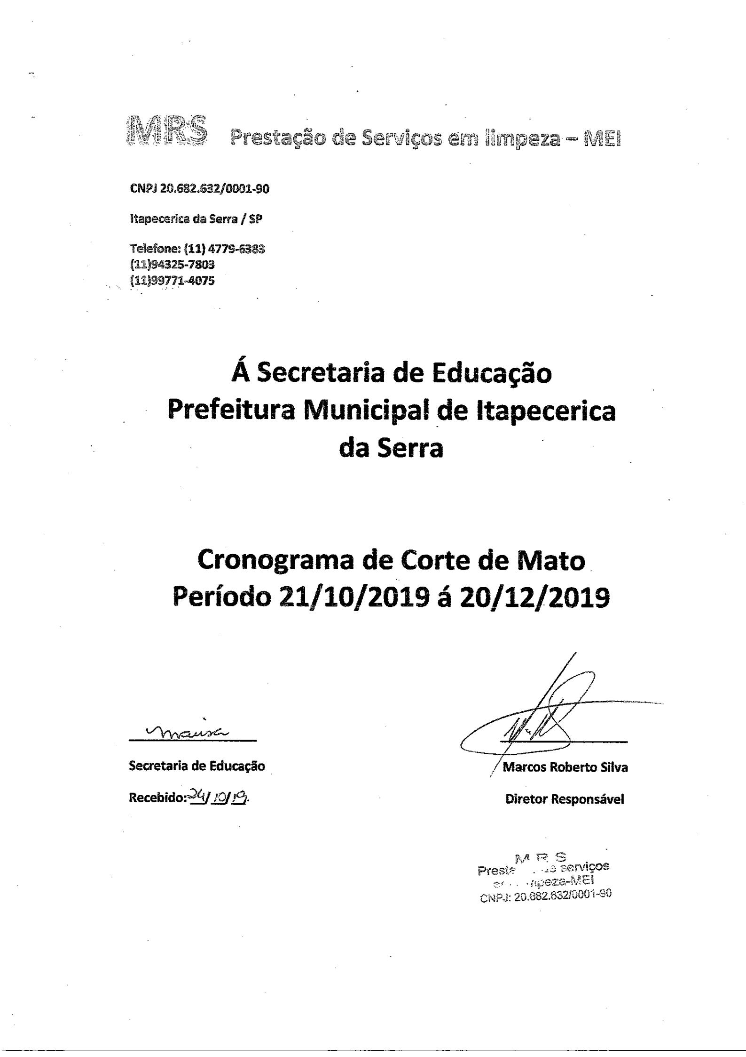

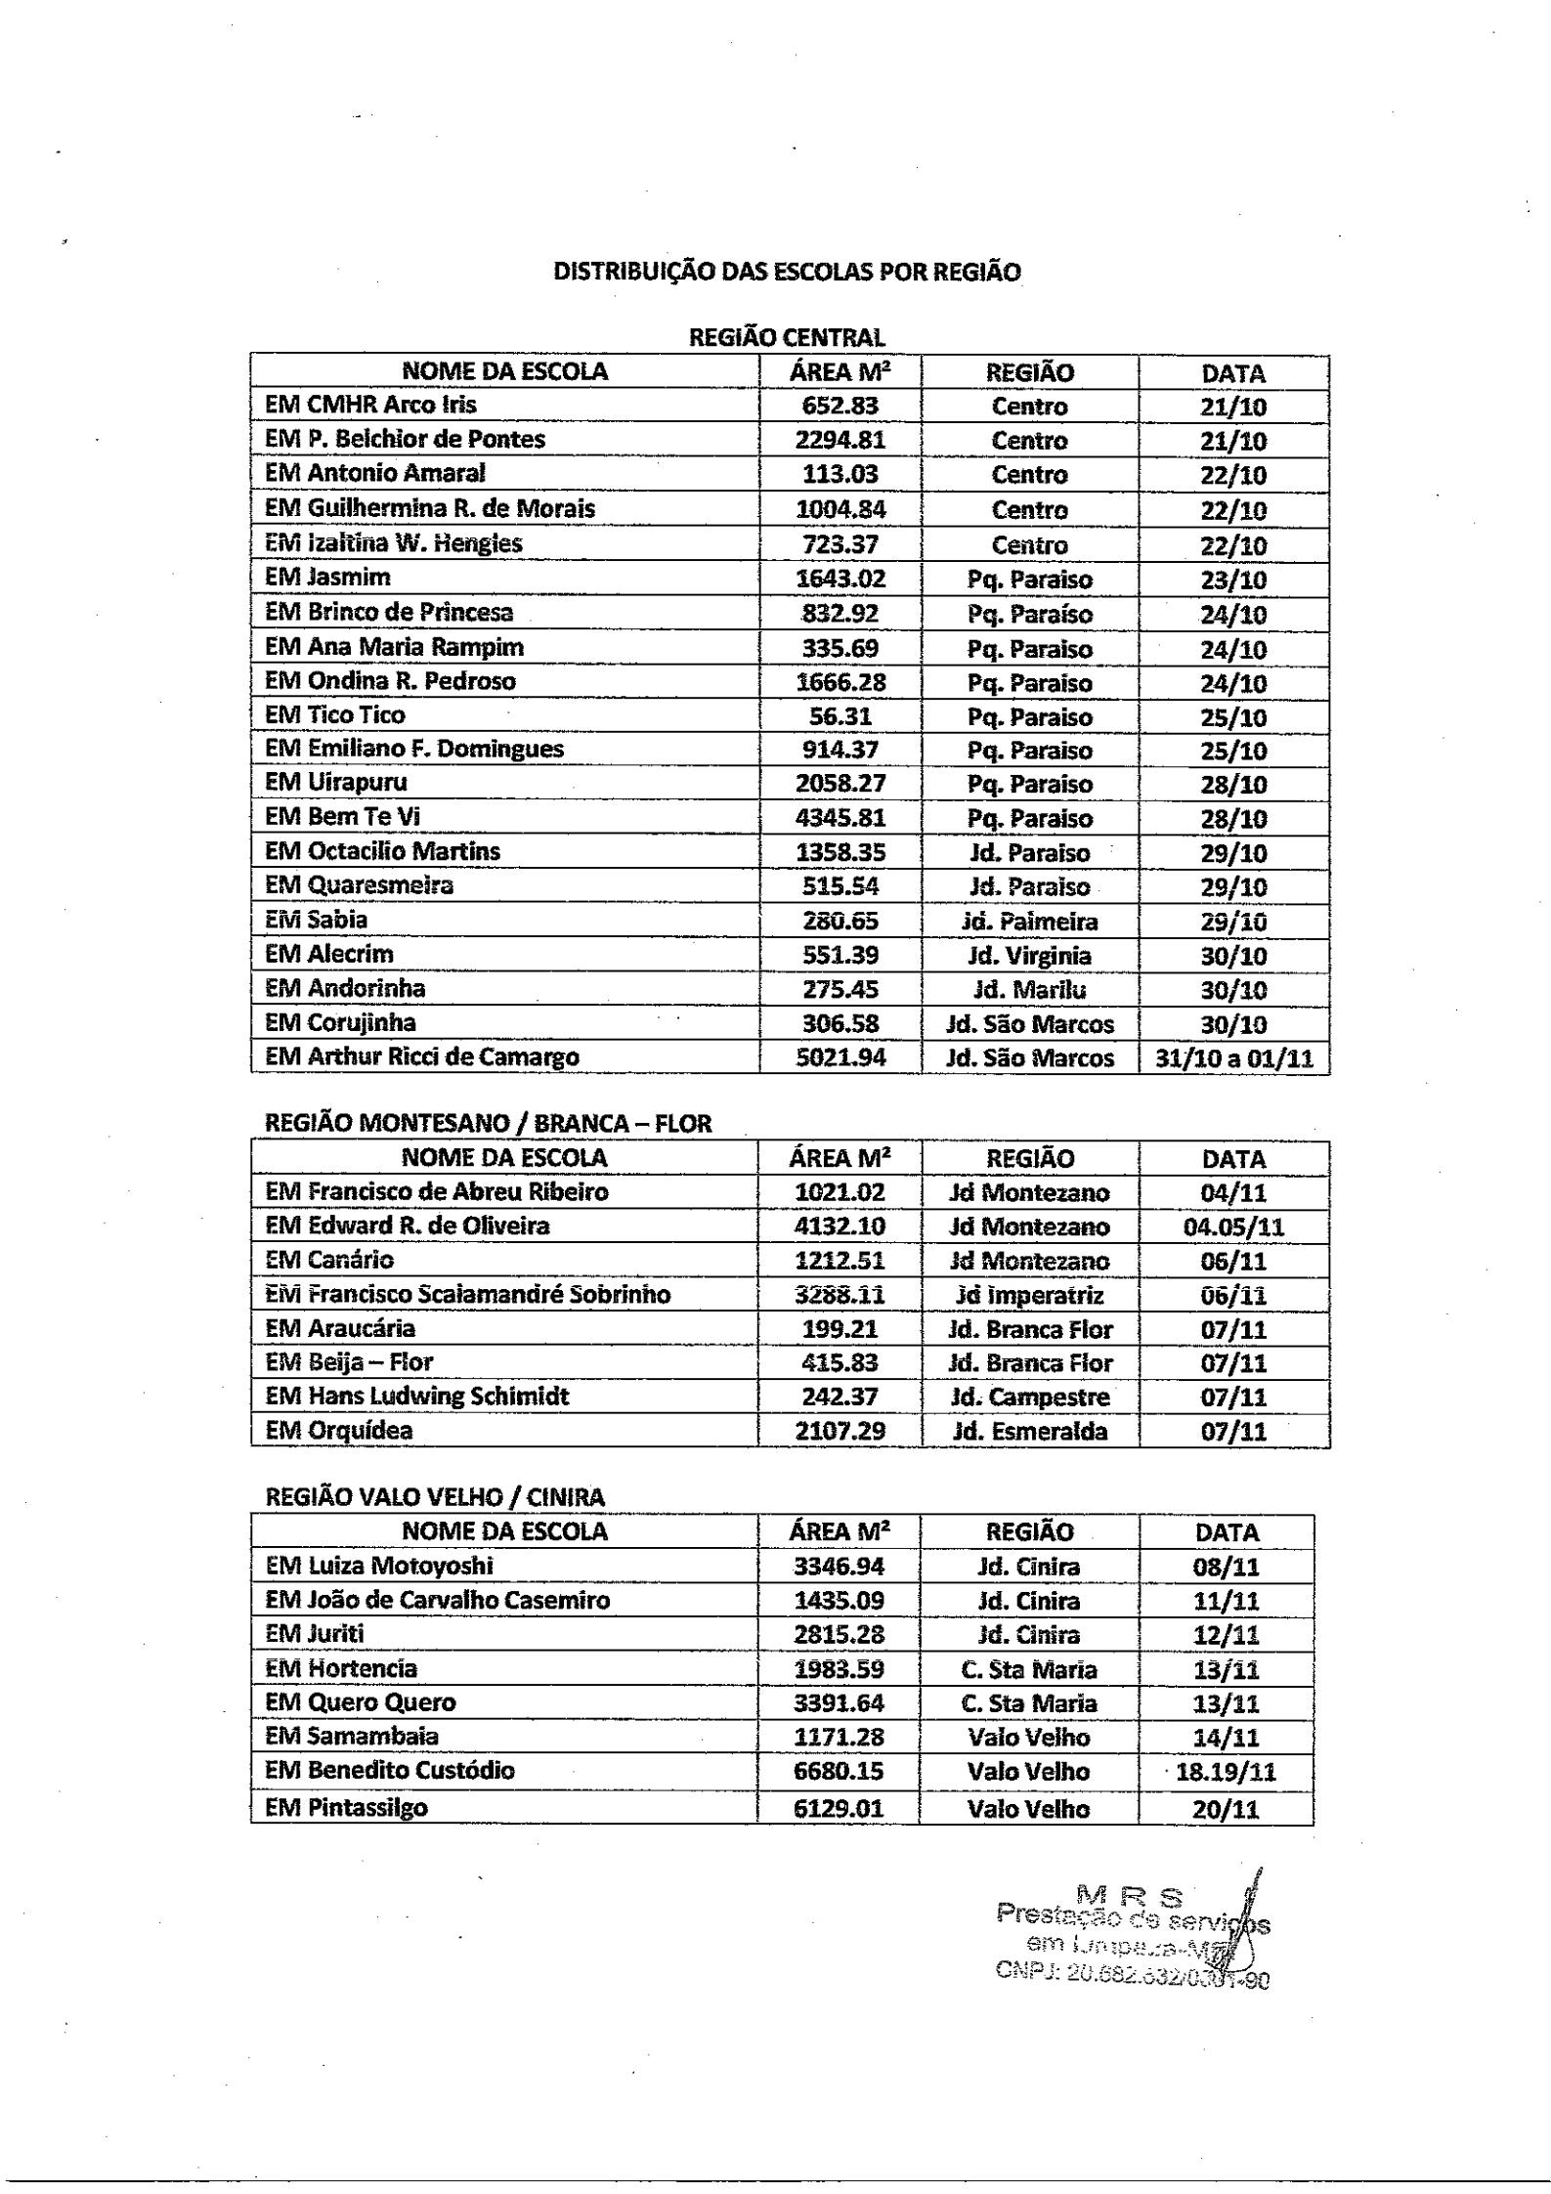

Patrícia Rufino Graciete Pavão

Diretora Depto Educação Infantil Diretora de Depto Educação

Especial

Raphaela Novaes Queiros Elaine Andrade Santana

Diretora de Depto Ensino Diretora Depto de Merenda

Fundamental Escolar

